PRESSEMITTEILUNG

Düsseldorf, Oktober 2020

Weber WissensWerkstatt lädt zu den “Weber Webbies” ein
Neues Online-Format für Schulungen / Fachwissen für die Baubranche

Der Baustoffhersteller Saint-Gobain Weber bietet im Rahmen seiner Akademie, der Weber WissensWerkstatt, ab November verschiedene Online-Seminare an. Die digitalen Fortbildungen sind für die Teilnehmer kostenlos und richten sich an Architekten, Fachhandwerker und Mitarbeiter des Baustoff-Fachhandels.

Kurz, knackig und kostenfrei: die Weber Webbies
Die Weber Webbies dauern maximal eine Stunde und befassen sich mit den Grundlagen, dem gesetzlichen Rahmen und der fachgerechten Verarbeitung von Putz- und Fassadensystemen, Bautenschutz- und Mörtelsystemen sowie Fliesen- und Bodensystemen. Interessierte wählen unter www.de.weber/weber-webbies ein Thema aus und melden sich schnell und unkompliziert online an. Die Teilnahme funktioniert bequem über einen vorab versendeten Link.

„Die Corona-Pandemie hat Online-Seminaren auch in der Baubranche einen großen Aufschwung beschert“, begründet Dorothea Dehlinger, Leiterin Wissensmarketing bei Saint-Gobain Weber, den neuen Service. “Wir halten Vor-Ort-Seminare in der Baubranche weiterhin für sinnvoll und wichtig, angesichts der stetig steigenden Infektionszahlen haben wir uns jedoch entschieden, in dieser Saison darauf zu verzichten. Wir gehen davon aus, dass sich in den kommenden Jahren ein Mix aus Präsenz- und Online-Seminaren etablieren wird.”

Zeichen Fließtext (inkl. Leerzeichen): 1.098

Termine im Überblick:
"Putzmunter – Innenputze kompakt" am 06. November 2020
"Mehr Fläche machen mit PumpTruck & Co." am 12. November 2020
"Bodengleiche Duschen – die 5 wichtigsten Regeln" am 19. November 2020
"Abdichtungsnorm – klar erklärt" am 26. November 2020
“Die Zukunft der Wärmedämmung – Recyclingfähiges WDVS" am 09. Dezember 2020

Bildmaterial:
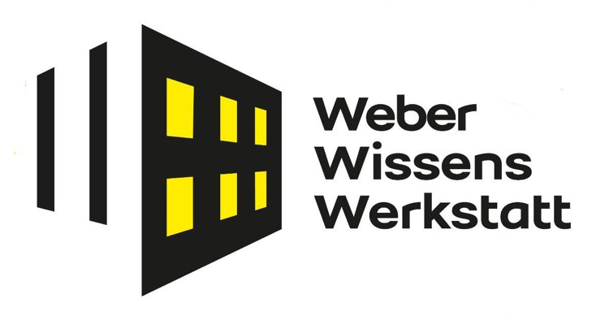
In der Weber WissensWerkstatt bietet Saint-Gobain Weber Fachhandwerkern und Mitarbeitern des Fachhandels Online-Seminare aus den Bereichen Fassade/Wand, Bautenschutz- und Mörtelsysteme sowie Fliesen- und Bodenverlegung. Grafik: Saint-Gobain Weber

Eine hohe Fachkompetenz der Referenten und ein klarer und verständlicher Aufbau sorgen für einen hohen Praxisbezug. Foto: Saint-Gobain Weber

Über Saint-Gobain Weber
Die Saint-Gobain Weber GmbH ist bundesweit einer der führenden Baustoffhersteller und bietet über 800 Premium-Lösungen in den Segmenten Putz- und Fassadensysteme, Fliesen- und Bodensysteme sowie Bautenschutz- und Mörtelsysteme. Die in der Branche einzigartige Bandbreite an Produkten, Systemen und Services macht das Unternehmen zum kompetenten Partner für ganzheitliche Bauplanung und -ausführung. In Deutschland produziert Weber an 15 regionalen Standorten und kann damit schnell auf Kundenbedürfnisse reagieren. Daneben prägt insbesondere eine hohe Innovationskraft das Profil von Saint-Gobain Weber. Der Fokus der vielfach ausgezeichneten Neuentwicklungen liegt auf wohngesunden, umweltschonenden Baustoffen. Weber ist Teil der Saint-Gobain-Gruppe, dem weltweit führenden Anbieter auf den Märkten des Wohnens und Arbeitens.

Kontakt:
Saint-Gobain Weber GmbH
Christian Poprawa
Schanzenstraße 84
40549 Düsseldorf
Tel.: (0211) 91369 280
Fax: (0211) 91369 309
E-Mail: christian.poprawa@sg-weber.de
www.de.weber

